УТВЕРЖДАЮ:
Директор муниципального автономного учреждения культуры «Центр культуры» Находкинского городского округа
___________________Ермаков Р.А.
«______» _______________ 2026 г.

ПОЛОЖЕНИЕ
О ПРОВЕДЕНИИ
VIII ГОРОДСКОГО ТВОРЧЕСКОГО КОНКУРСА
«ПОЭТИЧЕСКАЯ НАХОДКА»

г. Находка
2026 год

VIII Городской творческий конкурс «Поэтическая Находка» (далее – Конкурс) проводится Муниципальным автономным учреждением культуры «Центр культуры» Находкинского городского округа, при поддержке Управления культуры администрации Находкинского городского округа
1. Цели и задачи Конкурса
1.1. Выявление талантливых авторов г. Находка;
1.2. Сохранение и укрепление традиционных ценностей, обеспечение их передачи от поколения к поколению;
1.3. Привлечение к поэтическому творчеству молодежи;
1.4. Поддержка литературного творчества молодого поколения;
1.5. Возрождение духовно-нравственных идеалов;
1.6. Творческое общение авторов, исполнителей, слушателей, зрителей;
1.7. Привлечение внимания общественности к поэзии;
1.8. Противодействие распространению деструктивной идеологии
2. Условия и порядок проведения

2.1. В Конкурсе принимают участие исполнители: солисты, команды, группы, творческие объединения и клубы независимо от ведомственной принадлежности, находящиеся на территории Приморского края. Возраст участников – от 12 лет.

2.2. Подача заявки в Оргкомитет на участие осуществляется не позднее 6 марта 2026 до 18:00.

2.3. Адрес оргкомитета: 692900 г. Находка, ул. Ленинская 22, тел: Климович Д.Р. 8914-799-41-89, 8(4236) 65-60-71, электронный адрес: dkm39@mail.ru.

2.4. К участию в Конкурсе не допускаются произведения, содержащие ненормативную лексику, оскорбительный характер или тон, унижающие человеческое достоинство., а также произведения, содержание которых запрещено законами РФ.

2.5. Члены оргкомитета имеют право не допустить к Конкурсу участника, если его текст не будет соответствовать указанным требованиям.

2.6. Жюри имеет право отметить лауреатов в различных номинациях.

2.7. Участники должны заполнить согласие на обработку персональных данных (Приложение №2 настоящего Положения).
2.8. Участники должны предоставить фонограмму (при наличии) не позднее, чем за 3 дня до начала Конкурса на электронную почту: zvuk-dkm@yandex.ru. Требования к файлу: фонограмма должна быть в формате МР3, наименование файла, должно соответствовать наименованию, представленному заявке (название коллектива или имя участника и название трека, как указанно в заявке). В день Конкурса фонограммы с электронной почты не скачиваются.
2.9. Фото и видеоматериалы отправляются на электронную почту krally@list.ru, обязательно указывать название коллектива или имя участника и название номера, как указанно в заявке.

3. Конкурсная программа

3.1. Конкурс состоится 14 марта 2026 в 11:00.

3.2. Конкурс и награждение победителей проходит в один день.

3.3. Выступление участников оценивает жюри профессионалов: поэты, писатели, театральные деятели.

3.4. Критерии оценки: качество текста, выразительность, краткость, сценическое мастерство.

3.5. Приветствуется работа над внешним образом, использование музыкального сопровождения, приёмов театрализации и реквизита.

3.6. Регламент Конкурса:

09:00 – 11:20 – саундчек для участников Конкурса (до 2-х минут на номер)

11:00 – 11:10 – Торжественное открытие Конкурса

11:20 – 13:30 – Конкурсный просмотр номеров

13:30 – 14:15 – Подведение итогов членами жюри

14:15 – 14:30 – Награждение участников Конкурса. Круглый стол

3.7. Регламент Конкурса может быть изменен во временных рамках в день проведения Конкурса.

4. Номинации

4.1. Заявки принимаются по номинациям:

1. Авторское произведение;

2. Декламация произведений других авторов;

4.2. Подноминацией может быть:

1.Проза;

2. Оригинальный жанр.

4.3. Направление произведений:

1. Произведения, посвященные Находкинскому городскому округу;

2. Произведения гражданско-патриотической направленности;

3. Произведения этно-фольклорной направленности;

4. Юмористические и иронические произведения;

5. Лироэпические произведения (баллады, поэмы);

6. Басни;

7. Авторские песни;

8. Зримые (театрализованные) произведения;

9. Мелодекламация (чтение стихотворения на заранее подобранную музыку).;

10. Драматические произведения.

5. Оргкомитет

5.1. Оргкомитет Конкурса обеспечивает:

1. Организацию и проведение Конкурса в соответствии с Положением;

2. Прием заявок от участников Конкурса;

3. Формирование репертуарной афиши Конкурса;

4. Формирование программы, порядка проведения церемоний открытия и закрытия Конкурса;

5. Формирование состава жюри;

6. Предоставление всем участникам полной технической информации о сценической площадке и других условиях выступления;

7. Решение вопросов финансирования мероприятий Конкурса;

8. Организацию и порядок пребывания участников на Конкурсе;

9. Организацию мероприятий Конкурса;

10. Организацию информационного освещения работы Конкурса в средствах массовой информации.

6. Финансовые условия
6.1. Оплата за участие в Конкурсе:
1. Отдельный исполнитель – 800 рублей;
2. Дуэт – 1400 рублей;
3. Трио –2000 рублей;
4. Группа 4 человек и более – 3000 рублей;
6.2. Каждый последующий номер оплачивается в 100-процентном размере.
6.3. Организационный взнос оплачивается только «безналичным способом» до 6 марта 2026 г. (включительно). Обращаем Ваше внимание, что банк может взымать свою комиссию при проведении платежа. Реквизиты для юр.лиц находятся в Приложении №3 настоящего Положения.
Инструкция для оплаты по безналичному расчету находится в Приложении №4 настоящего положения, а также размещена на сайте МАУК «Центр культуры» НГО https://dkmnakhodka.ru (Сведения об учреждении – Положения – Инструкция по оплате).
После оплаты организационного взноса и в случае отсутствия возможности принять участие в Конкурсе, Вам необходимо не более чем в трехдневный срок обратиться в бухгалтерию МАУК «Центр культуры» НГО с заявлением на возврат денежных средств (Приложение №5), с подтверждением об оплате орг. взноса (чек), банковскими реквизитами и копией свидетельства ИНН.
Доходы от продажи билетов и организационных взносов направляются на проведение данного мероприятия (создание призового фонда для вручения победителям дипломов, кубков, подарков, поощрительных призов, и других расходов, связанных с организацией и проведением данного Конкурса).
Организационные взносы, проезд участников фестиваля, оплата гостиницы, питание участников производится за счёт направляющих организаций или самих участников.
Стоимость входного билета на Конкурс (14.03.26г.) в зрительный зал - 300 рублей. Приобретение билетов для зрителей в Конкурсный день возможно в кассе учреждения и на сайте МАУК «Центр культуры» НГО https://dkmnakhodka.ru (до начала мероприятия), а также по «Пушкинской карте» - для зрителей в возрасте от 14 до 22 лет.

7. Жюри
7.1. Для оценки качества выступления участников Конкурса создается и утверждается состав компетентного жюри. Состав жюри формируется Оргкомитетом.
8. Награждение
8.1. Все участники получают диплом участника, обладатели «Гран-при» и «Специальное решение жюри» будут отмечены тематическими кубками Конкурса.
8.2. Жюри вправе вручить кубок «Специальное решение жюри»:
1. «Поэтический хит»;
2. «Любимый поэт»;
3. «Лучшее авторское произведение».
9. Заключительные положения
9.1. Изменения в конкурсной программе после подачи заявок не принимаются. При регистрации участников изменение конкурсных произведений не производится. Неправильная информация в анкете-заявке (ошибки в названии коллектива, фамилии или имени исполнителя, руководителя; неправильное указание возраста, направления, номинации и т.д.) влечет за собой неправильное оформление диплома.
9.2. Во время проведения Конкурса по требованию пожарной и технической безопасности, а также для соблюдения порядка вход за кулисы посторонним запрещен!
9.3. Оргкомитет оставляет за собой право производить аудио- и видеозапись конкурсных и концертных номеров участников Конкурса, транслировать их по телевидению и радио, размещать в интернет ресурсах без выплаты гонорара участникам Конкурса.
9.4. Участие в Конкурсе автоматически подразумевает согласие участников,
и их законных представителей на обработку персональных данных
в соответствии с Федеральным законом РФ от 27 июля 2006 г. N 152-ФЗ «О персональных данных».
Под персональными данными в рамках проведения Конкурса понимается любая информация, относящаяся к участниками Конкурса как к Субъектам Персональных Данных, в том числе фамилия, имя, отчество, номер телефона, адрес электронной почты, любая иная информация, относящаяся к субъекту персональных данных, ставшая известной Оператору (МАУК «Центр культуры» НГО ОГРН 1022500710286 адрес 692916 Приморский край, г. Находка, ул. Ленинская, 22), в том числе указанная в анкете - заявке на участие в Конкурсе, а также необходимая для реализации целей по обработке, анализу, аудиту и учету лиц, принимающих участие в Конкурсе, а также их уведомлению о новостях, изменениях условий Конкурса, результатах Конкурса и другой информации, предусмотренной Положением о Конкурсе.
Под обработкой персональных данных понимается сбор, запись, систематизация, накопление, хранение, уточнение (обновление, изменение), извлечение, использование, передачу (предоставление, доступ), в том числе трансграничную, обезличивание, блокирование, удаление, уничтожение персональных данных и любые другие действия (операции) с персональными данными.
Обработка персональных данных Субъекта Персональных Данных осуществляется в целях проведения Конкурса, подтверждения личности Субъекта Персональных Данных, создания базы данных участников Конкурса, формирования статистических и аналитических отчётов по результатам Конкурса, подготовки информационных материалов, размещения информации об участии в Конкурсе посредством информационно-телекоммуникационной сети Интернет. Указанное может направляться Оператором, его аффилированными лицами и/или контрагентами Оператора.
Обработка персональных данных Субъекта Персональных Данных может осуществляться с помощью средств автоматизации и/или без использования средств автоматизации в соответствии с действующим законодательством РФ и внутренними положениями Оператора.
Оператор вправе привлекать для обработки персональных данных Субъекта Персональных Данных контрагентов, а также вправе передавать персональные данные для обработки своим аффилированным лицам.
Кроме того, настоящим документом Субъект Персональных Данных дает согласие на использование своих изображений без выплаты ему вознаграждения. Оператор имеет право обнародовать и в дальнейшем использовать изображения Субъекта Персональных Данных: воспроизводить, распространять, осуществлять публичный показ, импортировать в целях распространения, перерабатывать, доводить до всеобщего сведения. Оператор вправе передавать указанные права на изображения Субъекта Персональных Данных любым третьим лицам.
Оператор обязуется не использовать изображения способами, порочащими честь, достоинство и деловую репутацию Субъекта Персональных Данных.
9.5. В соответствии со пп.2 п. 1 ст. 152.1 Гражданского, согласие на обнародование и и дальнейшее использование субъекта персональных данных (в том числе его фотографии, а также видеозаписи) не требуется в случаях, когда изображение гражданина получено при съемке, которая проводится в местах, открытых для свободного посещения, или на публичных мероприятиях (собраниях, съездах, конференциях, концертах, представлениях, спортивных соревнованиях и подобных мероприятиях), за исключением случаев, когда такое изображение является основным объектом использования;

= Оргкомитет =

Приложение №1
ЗАЯВКА
на участие во VIII Городском творческом конкурсе
«Поэтическая Находка»
который состоится 14 марта 2026г. в 11:00 в МАУК «Центр культуры» НГО
1. Название коллектива (Ф.И.О.участника)__________________________________________________
2. Руководитель коллектива_________________________________________________________
3. Название организации и адрес________________________________________________________________________________________________________________________________
4. Название произведения_______________________________________________________
5. Номинация __________________________________________________________________
6. Необходимое оборудование (количество микрофонов, стойки, световое оборудование и т.п.) __________________________________________________________________
7. Количество участников_________________________________________________________
8. Возраст_________________________________________________________
9. Контактный телефон___________________________________________________________
Заявки направлять по адресу: г. Находка, ул. Ленинская, 22, каб.39
т. 65 – 60 – 71 , электронный адрес: dkm39@mail.ru
Фото, видеоматериалы и звук отправлять на электронные адреса, указанные в пунктах 2.8 и 2.9 настоящего Положения.

Приложение №2
Реквизиты МАУК «Центр культуры» НГО:

Наименование учреждения: муниципальное автономное учреждение культуры «Центр культуры» Находкинского городского округа (МАУК «Центр культуры» НГО)
E-mail: centerculture@mail.ru,
Сайт: dkmnakhodka.ru
ИНН 2508019407 КПП 250801001 ОГРН 1022500710286
ОКВЭД: основной 90.04.3; дополнительные: 90.01, 90.02, 93.21, 93.29.2, 93.29.9
ОКПО 02612305, ОКТМО 05714000001, ОКОПФ 75401
ОКАТО 05414000000, ОКОГУ 4210007, ОКФС 14

Финансовое управление администрации Находкинского городского округа (МАУК "ЦЕНТР КУЛЬТУРЫ" НГО л/с 903К2576000)
ИНН 2508019407 КПП 250801001
ОКЦ № 1 ДГУ Банка России//УФК по Приморскому краю, г. Владивосток
РС № 03234643057140002001
БИК 010507002
кор/с № 40102810545370000012
кбк 00000000000000000130

Приложение №3. «Инструкция по оплате взносов»

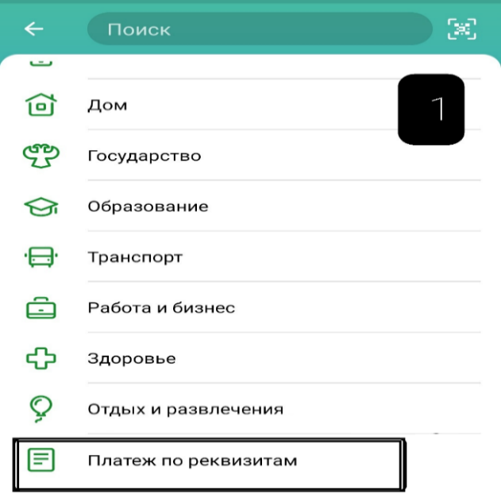 | 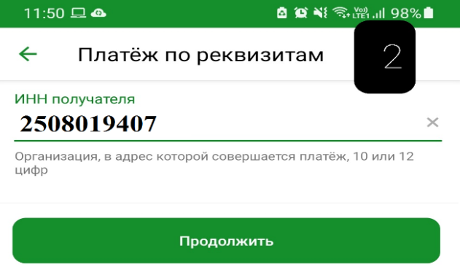  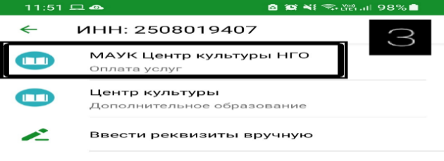 |  | 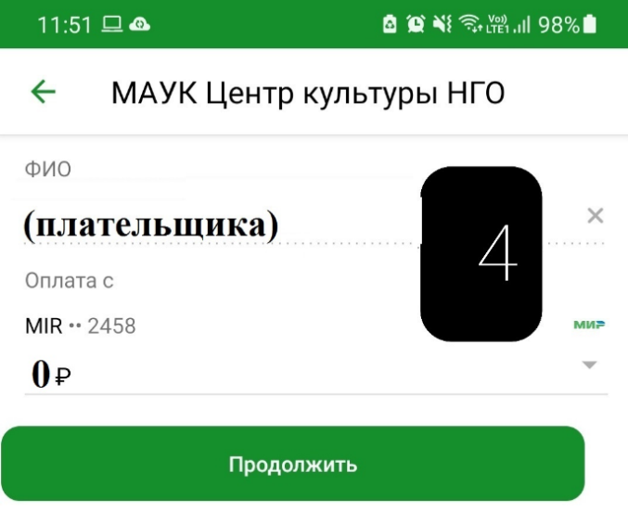
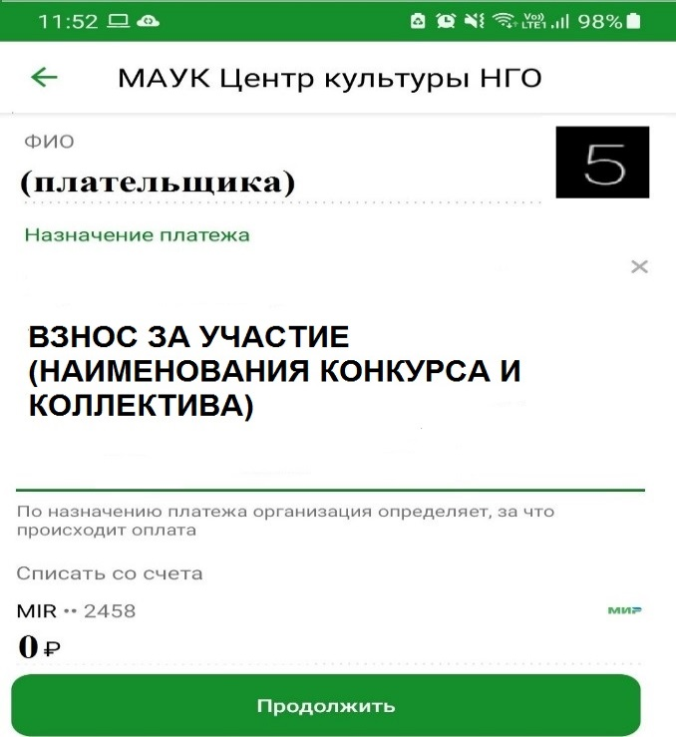 | 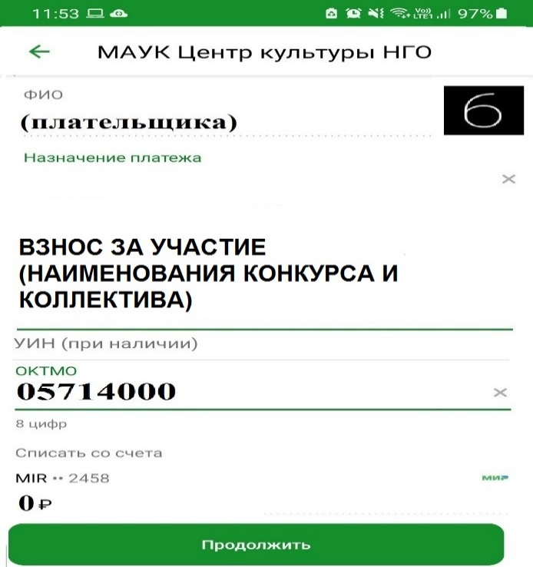 |  | 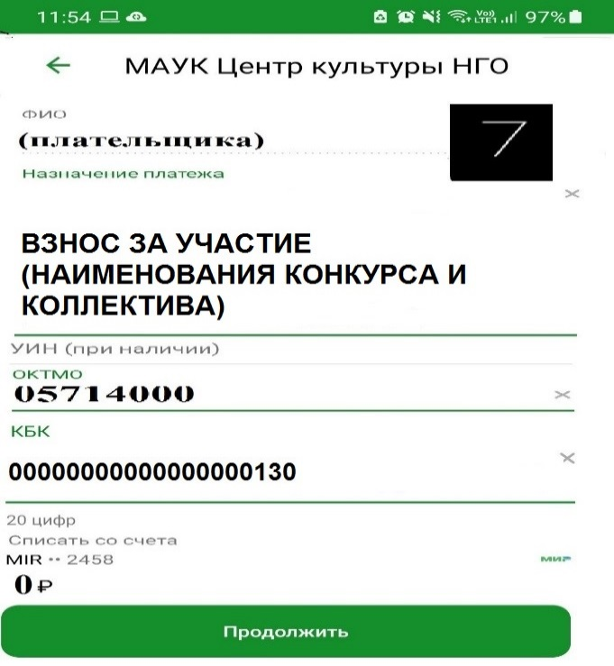
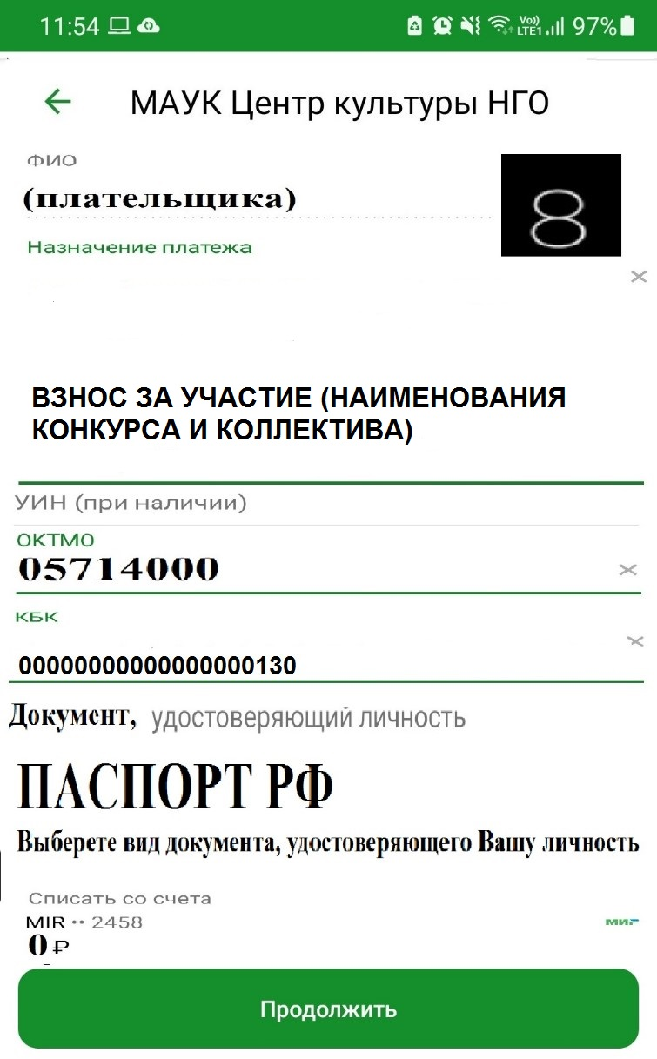 |  | 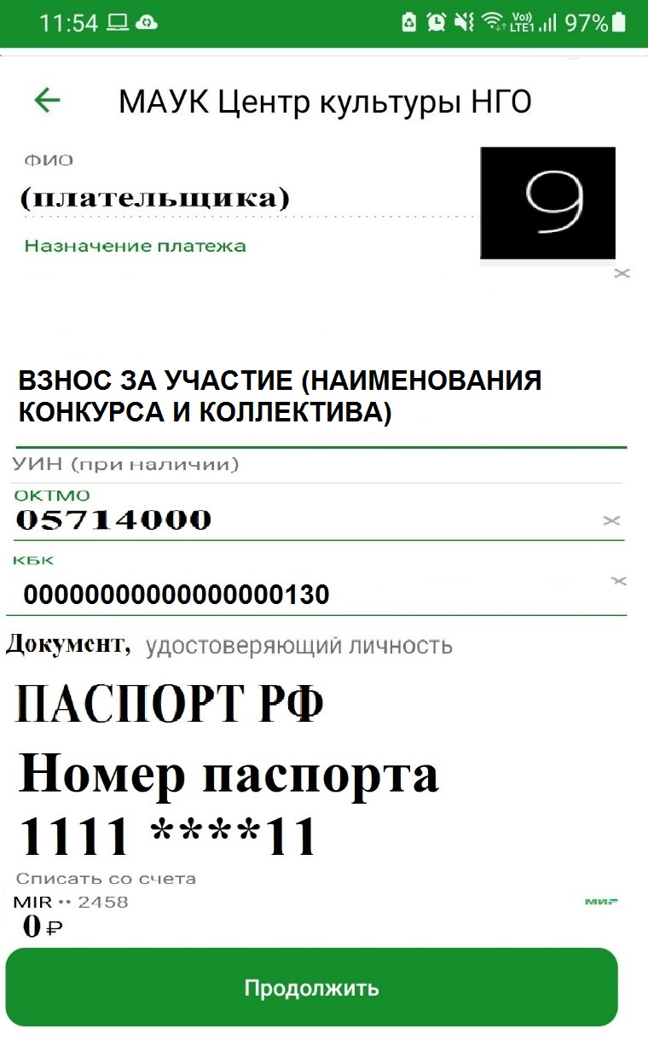 |  | 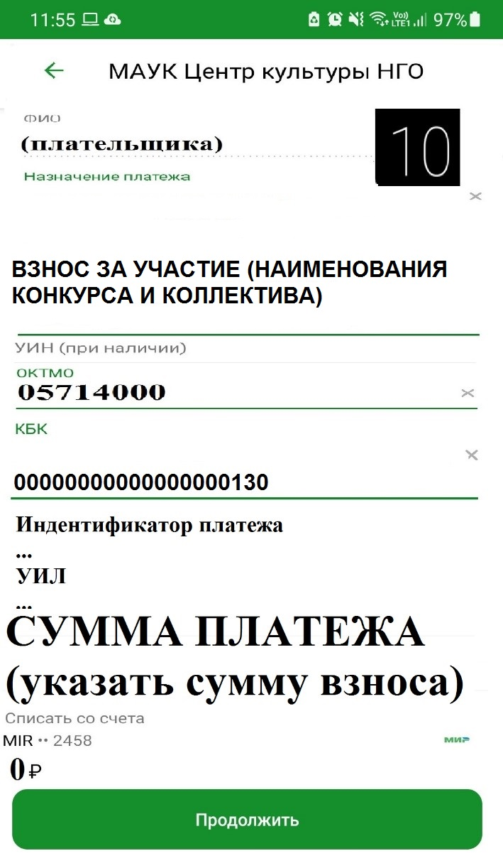

При оплате взносов через другие банки (Тинькофф, Альфа-банк) могут понадобиться дополнительные реквизиты:
БИК банка: 010507002, КПП банка: 250801001, УИН 0
р/сч: 03234643057140002001

Приложение №4.

Директору
МАУК «Центр культуры» НГО
Ермаков Р.А.
от __________________________
______________________________
тел. __________________________

Заявление

Прошу Вас вернуть ранее перечисленную оплату организационного взноса в сумме ________ (_____________________________________________) рублей 00 копеек за участие в конкурсе ___________________________________________ на расчетный счет по причине _______________________________________________.
Реквизиты расчетного счета прилагаются.

___________________ «____» _____________ 20__ г.

(подпись)

Правила пожарной безопасности на территории и в здании, а также правила нахождения на сцене при участии в массовых мероприятиях МАУК «Центр культуры» НГО

Пожарная безопасность на территории и в здании МАУК «Центр культуры» НГО обеспечивается выполнение требований, предусмотренных Федеральным законом "Об охране здоровья граждан от воздействия окружающего табачного дыма, последствий потребления табака или потребления никотинсодержащей продукции": потребления табака или никотинсодержащей продукции запрещено!
При участии в мероприятии: руководитель творческого коллектива (ответственное лицо) перед проведением мероприятий должен
ознакомиться с планом эвакуации, который находится на каждом этаже учреждения, определить местонахождения ближайших выходов и ознакомиться с маршрутами эвакуации через них.
Руководитель творческого коллектива (ответственное лицо) обязан знать и выполнять требования пожарной безопасности, а также соблюдение установленного противопожарного режима участниками своего коллектива, а в случае возникновения пожара - принимать все зависящие от него меры к спасению людей.
Во время нахождения в учреждении, при проведении мероприятий ответственные лица должны неотлучно находиться с детьми.
Ответственные лица должны быть проинструктированы о мерах пожарной безопасности и порядке эвакуации в случае возникновения пожара и обязаны обеспечить строгое соблюдение требований пожарной безопасности участниками мероприятий.
При проведении мероприятий запрещается:
- использовать открытый огонь (факелы, свечи, фейерверки, бенгальские огни, хлопушки, петарды и т. п.);
- применять специальных сценических эффектов при нахождении в опасном радиусе людей;
- запирать двери эвакуационных выходов на трудно открываемые запоры (замки).
Выход на сцену участников мероприятий для участия в репетициях допускает ответственное лицо за безопасность людей, занимающихся на сцене, и сохранность материальных ценностей от Учреждения.
Выход на сцену участников мероприятий для участия в спектаклях (концертах) допускает ответственное лицо после приемки сцены.
Во время проведения спектакля, концерта (репетиции) запрещается:
1) находиться за кулисами во время антракта лицам, не занятым в данной сцене или ее подготовке, лицам не отвечающим (не осуществляющим контроль) за эту подготовку и проведение данной сцены;
2) входить на галереи, колосники, в трюм и другие специальные помещения сцены лицам, не задействованным в проведении мероприятия (репетиции), сидеть и опираться на элементы художественного оформления, приготовленные в кулисах для монтажа и установки в следующих картинах;
3) проходить над открытыми люками и клапанами, а также заступать за выставленные ограждение;
4) касаться крепежных деталей приборов, тросов, электроприводов, кабелей, канатов, веревок, за исключением тех, которые обыгрываются на сцене;
5) использовать поломанную мебель и бутафорию, а также личные вещи в качестве реквизита, в случае если это не предусмотрено художественным образом.
Подниматься и спускаться на игровых станках допускается только по лестницам или иным конструкциям, предусмотренным художественным решением, обеспечивающим безопасность работников.
Запрещается опираться и садиться на установленные ограждения на площадках станков, если не предусмотрены иные художественные решения, обеспечивающие при этом безопасность участников проводимых мероприятий.
Мизансцены, связанные с бросанием бутафорских предметов (бутылок, бокалов, палок и других предметов), необходимо выполнять по сценическому заданию, не допуская вылета предметов за пределы сцены, если это не предусмотрено художественным замыслом и партитурой проведения мероприятия. При этом данные действия должны обеспечивать безопасность зрителям и работникам учреждения.
Во время смен и перемен декораций необходимо соблюдать осторожность и быть внимательным к выполняемым на сцене работам во избежание получения травм от перемещаемых и опускаемых (поднимаемых) декораций.
Механизмы сцены, элементы художественного оформления должны приводиться в движение по команде режиссера ведущего спектакль (репетицию) в соответствии с партитурой спектакля, концерта и с учетом места нахождения работников на сцене.
При обнаружении пожара или признаков горения в здании, помещении, на территории (задымление, запах гари, повышение температуры воздуха и др.) необходимо:
- немедленно сообщить об этом по телефону в пожарную охрану (101, 112) с указанием наименования объекта защиты, адреса места его расположения, места возникновения пожара, а также фамилии сообщающего информацию;
- без паники эвакуировать участников из здания, используя все имеющиеся эвакуационные выходы, а при условии отсутствия угрозы жизни и здоровью людей меры по тушению пожара в начальной стадии.

